Proyecto Integrador
Minería de Datos Masivos y Flujos de Datos sobre contrataciones del Estado peruano
Integrantes: Ricardo Amiel Acuña Villogas, Juan Leibniz Aquino Espinoza y Camilo Ernesto Soto Cristóbal.
Fuente: Contrataciones Abiertas del Perú en estándar OCDS, publicación 135 del registro de Open Contracting Partnership. Paquetes anuales 2023 a 2025, https://data.open-contracting.org/es/publication/135

Dataset y preguntas de interés
Se descargaron tres paquetes anuales, 2,98 GB de CSV repartidos en 21 tablas por año. De ahí salen 281.462 procesos de contratación que, tras la limpieza, quedan en 177.398 utilizables. El dataset cumple los cuatro requisitos del enunciado sin forzar ninguna analogía: tiene volumen, el objeto contractual es texto libre apto para similitud, la fecha de convocatoria permite simular un flujo, y los códigos de catálogo por proceso forman una estructura transaccional.
1. Concentración. Qué tan concentrado está el gasto en pocos proveedores, y si esa concentración difiere entre territorios.
2. Competencia. Qué relación hay entre el número de postores y el monto adjudicado, y si hay franjas donde la competencia es sistemáticamente baja.
3. Estacionalidad. Cómo se distribuye la contratación a lo largo del año, y si hay apresuramiento del gasto en el cierre del ejercicio presupuestal.

Qué costó la limpieza
Dos decisiones descartan el 37 por ciento de las filas y conviene justificarlas. Los procesos con valor referencial cero no admiten imputación, porque el cero marca un campo no publicado y no un monto, de modo que imputar la mediana inventaría gasto que no existe. Y el paquete anual arrastra convocatorias de años anteriores que recién entonces se publicaron: en el paquete 2024 casi la mitad de las filas corresponde a 2015 y 2016, y mezclarlas produce picos que describen al publicador y no al Estado comprador.
Con los montos extremos se tomó la decisión contraria, que es la más importante del preprocesamiento: se marcan y se conservan. Son el 0,3 por ciento de las filas y concentran cerca del 38 por ciento del gasto, así que eliminarlos habría dejado una tabla más ordenada y habría borrado un tercio del dinero público que se quiere estudiar.

Hallazgos del análisis exploratorio

Hay apresuramiento del gasto en el cierre del ejercicio
Diciembre es el mes con más convocatorias en 2023 y en 2024, los dos años con cobertura completa, con 7.280 y 6.498 procesos. Que el patrón se repita en los dos años es lo que permite atribuirlo al calendario presupuestal y no al ruido de un año particular. El pico es además más marcado en monto que en número de procesos, de modo que a fin de año no solo se convoca más, se convoca más caro.
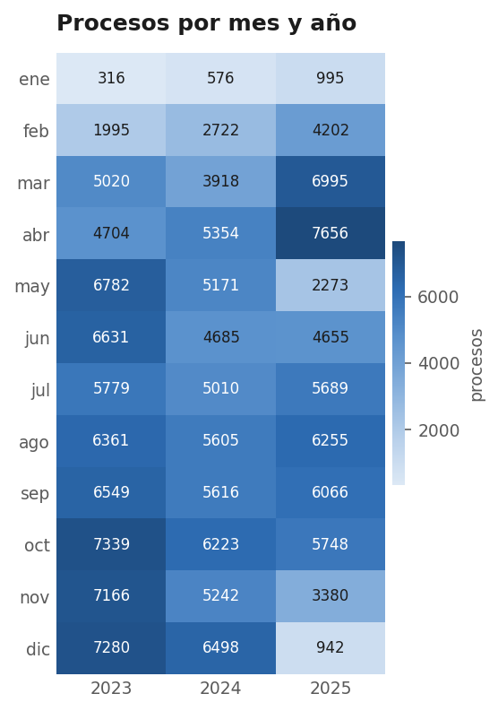
Figura 1. Procesos por mes y año. Las columnas de 2023 y 2024 se oscurecen hacia el último trimestre. La de 2025 se apaga al final por subcobertura del registro, no por menor contratación: los procesos tardan en entrar al paquete OCDS.

El gasto está muy concentrado, pero no de forma uniforme
El coeficiente de Gini del monto adjudicado por proveedor es 0,857. El uno por ciento de los proveedores concentra el 47,1 por ciento del monto y el diez por ciento se lleva el 80,2 por ciento.
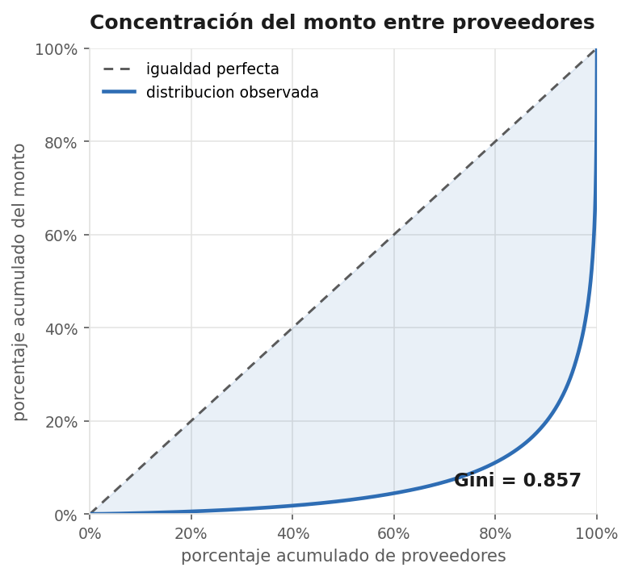
Figura 2. Curva de Lorenz del monto adjudicado entre proveedores. La diagonal sería el reparto igualitario y el área sombreada mide cuánto se aparta de él.
El corte territorial obliga a un matiz que va en contra de lo esperado. Solo 2 de los 25 departamentos superan el Gini nacional, y son PASCO y LIMA. Todos los demás quedan por debajo, de modo que el Gini del país no describe a un mercado regional típico: está empujado hacia arriba por Lima, que sola concentra 72.148 millones de soles.
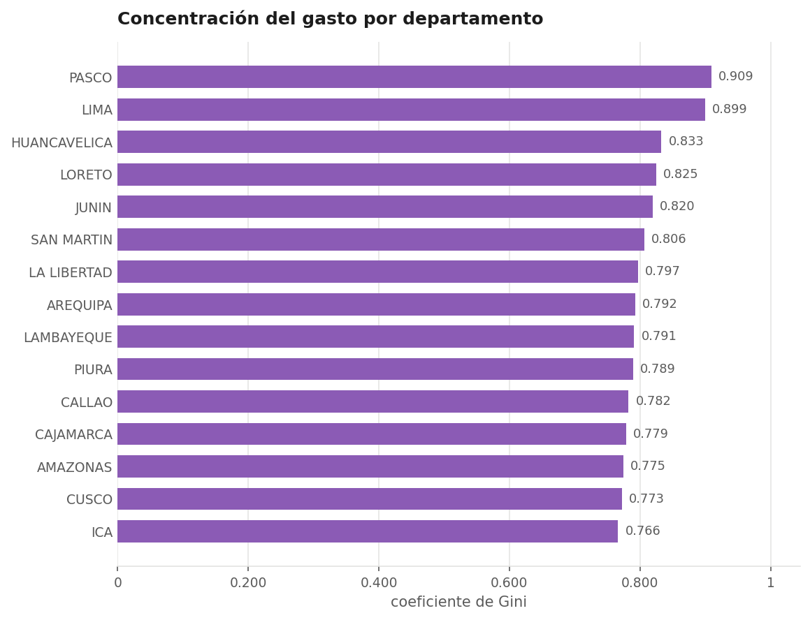
Figura 3. Concentración del gasto por departamento. El monto absoluto solo diría que Lima gasta más; el Gini hace comparables mercados de tamaños muy distintos.

La falta de competencia tiene dos formas distintas
El número mediano de postores crece con el monto, de 1 a 19. Lo que importa es dónde se rompe. En el tramo de menos de cincuenta mil soles el 57 por ciento de los procesos tuvo un único postor, mientras que en todos los demás tramos esa proporción se estabiliza cerca del 10 por ciento y ya no baja, ni siquiera por encima de veinte millones de soles.
Son dos fenómenos distintos y conviene nombrarlos por separado: una franja de compras pequeñas que es competitiva solo en el papel, y un suelo persistente de aproximadamente uno de cada diez procesos sin competencia efectiva que atraviesa todo el rango de montos. La pregunta de en qué combinaciones de entidad, rubro y método se concentra ese suelo es la que responde la Parte V.
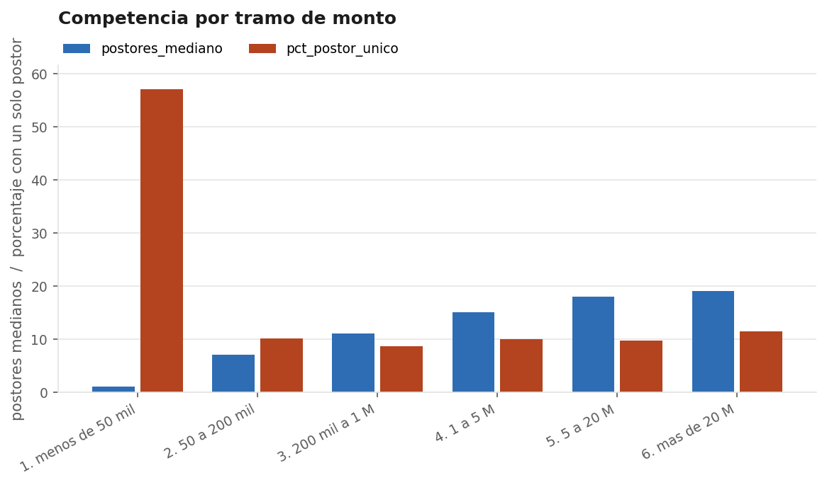
Figura 4. Competencia por tramo de monto. Se excluyen los procesos cuyo número de postores fue imputado, para que la relación no la produzca la propia imputación.

Propuesta por parte

Parte II. Similitud con shingling, MinHash y LSH
Pregunta que responde: hay procesos cuyo objeto contractual es prácticamente el mismo texto repetido entre entidades, y proveedores que aparecen como distintos siendo la misma empresa. Ninguna de las dos cosas se detecta comparando todos los pares, porque con 177.398 procesos son más de quince mil millones de comparaciones.
Se representa cada proceso como el conjunto de k-shingles de caracteres de su objeto contractual. El k no se optimiza sobre los datos, porque al subirlo caen a la vez el fondo de pares no relacionados y la señal de los parecidos: se fija con el criterio de que dos documentos sin relación no compartan prácticamente nada. Sobre esos conjuntos se calcula Jaccard exacta en una muestra, que es la verdad de referencia, y se estima con MinHash de 128 funciones hash. Luego LSH agrupa por bandas en Spark y solo se verifican los pares candidatos.
Dos precisiones metodológicas. LSH es un generador de candidatos y no un clasificador, así que se mide por recall contra costo de verificación y nunca por precisión sobre candidatos crudos. Y MinHash y SimHash no compiten: el primero estima Jaccard entre conjuntos sin peso y el segundo estima coseno sobre vectores con peso, de modo que cada uno va a su tarea. Se contrasta todo contra MinHashLSH de Spark MLlib.

Parte III. Búsqueda aproximada de vecinos con IVF y HNSW
Pregunta que responde: dado un proceso, cuáles son los diez más parecidos de todo el conjunto, y cuánto cuesta responder eso de forma exacta frente a aproximada.
Se reutiliza el objeto contractual de la Parte II, ahora vectorizado con TF-IDF y reducido con descomposición en valores singulares a un espacio denso que FAISS pueda indexar. Se construyen dos representaciones, de palabras y de n-gramas de caracteres, para separar el efecto de la representación del efecto del índice. La búsqueda exacta por fuerza bruta define el recall contra el que se miden IVF y HNSW.
Spark no se usa en esta parte y hay que argumentarlo: FAISS es una biblioteca de un solo nodo, el subconjunto cabe en memoria y la tarea es búsqueda en un índice, no agregación distribuida. Reconocer dónde Spark no aporta es parte de lo que evalúa la discusión final. Se mide además la latencia en dos regímenes, por lotes y consulta a consulta, porque la biblioteca cambia de implementación según el tamaño del lote y mezclarlos produce diferencias que no son del índice.

Parte IV. Minería de flujos con muestreo, Bloom, Count-Min y DGIM
Pregunta que responde: cómo vigilar en tiempo real el suelo de procesos sin competencia que dejó abierto el análisis exploratorio, sin guardar el histórico completo.
Los procesos se ordenan por fecha de convocatoria y se recorren como un flujo, cada uno una sola vez. Se implementan cinco estructuras, y la propuesta es mostrar que ninguna sustituye a otra porque responden preguntas distintas. El muestreo por clave conserva entidades completas y el reservoir conserva proporciones sin conocer el largo del flujo. El filtro de Bloom responde si un proveedor apareció antes, con un bit por posición. El Count-Min Sketch responde cuántas veces apareció cada código de catálogo, con un contador por celda. DGIM responde cuántos procesos sin competencia hubo en los últimos N elementos, con memoria logarítmica en N.
Para cada una se compara el error observado contra su cota teórica y la memoria contra la alternativa exacta. El resultado esperado incluye un matiz honesto: el Count-Min solo compensa cuando el universo de claves es grande, y a este volumen el diccionario exacto todavía cabe.

Parte V. Conjuntos frecuentes y reglas de asociación
Pregunta que responde: el suelo de procesos sin competencia se reparte al azar o se concentra en combinaciones específicas de rubro, método y nivel de gobierno.
La decisión que determina todo el resultado es qué se considera una transacción, y aquí la definición obvia no sirve. La canasta natural, el conjunto de códigos de catálogo de un proceso, tiene coocurrencia en apenas el dos por ciento de los casos, porque el catálogo identifica el objeto del proceso y la mayoría de los procesos peruanos tienen un objeto único. Se redefine la transacción como lo que una entidad compra dentro de un mismo mes, lo que sube la coocurrencia por encima del cincuenta por ciento.
Sobre esas canastas se corre A-Priori propio en una muestra y FP-Growth de Spark MLlib en el conjunto completo, verificando que devuelven los mismos conjuntos frecuentes. Las reglas se evalúan con soporte, confianza y lift, y el criterio de selección es el lift: una confianza alta sobre un ítem que de por sí es muy frecuente no dice nada. Una variante de la canasta incorpora el método, el nivel de gobierno y el tramo de monto como ítems, que es la que permite responder la pregunta sobre dónde se concentra la falta de competencia.

Entregables
El trabajo se entrega como seis notebooks ejecutados, uno por parte, con sus módulos de apoyo; un documento con la justificación detallada de cada decisión; y un reporte técnico interactivo en una página web con quince figuras y cuatro módulos de parámetros ajustables en vivo, que es donde se exploran los hallazgos.

